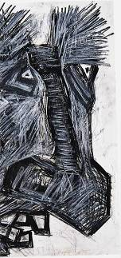  Portret (fragment), cărbune, pastel, pe hârtie, 500 × 400 cm, 2012 | UNIUNEA ARTIŞTILOR PLASTICI DIN REPUBLICA MOLDOVA  CENTRUL EXPOZIŢIONAL "CONSTANTIN BRÂNCUŞI"  au onoarea să Vă invite  la expoziţia personală: pictură&sculptură&grafică  ION MORĂRESCU  13 – 31 martie 2013  Vernisaj: Miercuri, 13 mart. 2013, ora 15:00  CENTRUL EXPOZIŢIONAL "CONSTANTIN BRÂNCUŞI"  Bd. Ştefan cel Mare şi Sfânt, nr. 3, Chişinău | 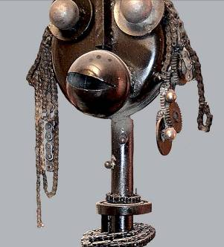  Ea (fragment), metal, culoare, rugină, 1800 × 800 mm, 2013
  EXPRESIE ÎN | 3D
 | www.arta.md

